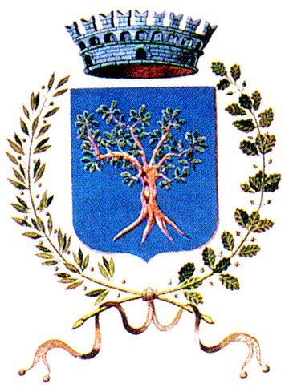

Comune di San Pietro Vernotico
Provincia di Brindisi

Piazza Giovanni Falcone 72027 San Pietro Vernotico(BR)
 0831.654741  0831.653763  comune@spv.br.it

ALTA FORMAZIONE

Al via “IL SISTEMA DI CONTROLLO E VALUTAZIONE DEL PERSONALE” al COMUNE DI SAN PIETRO VERNOTICO”

Miglioramento organizzativo della struttura comunale è l’obiettivo che il Comune di San Pietro Vernotico si pone nell’avviare il progetto di Alta Formazione su “ Il sistema di Controllo e valutazione del personale degli Enti Locali “.
Il tema della valutazione del personale nell’ambito degli Enti Locali acquista sempre più importanza in considerazione del processo di riforma della Pubblica Amministrazione e del lavoro pubblico in generale.
Gestire efficacemente i propri collaboratori significa comprenderne le caratteristiche, le attese e gli investimenti professionali, per condurli al raggiungimento degli obiettivi dell'organizzazione. Diventa quindi importante valutare le loro prestazioni, sia per poterli guidare in modo efficace, sia per sviluppare i sistemi operativi di gestione del personale (formazione, carriera, retribuzione, ecc).
Il progetto che vedrà il coinvolgimento di dirigenti, funzionari e rappresentanti sindacali del Comune di San Pietro Vernotico, è altamente innovativo per la sua metodologia, in quanto i partecipanti oltre ad approfondire in aula il tema del controllo e valutazione del personale , saranno impegnati nella fase di project work ,che durerà circa un mese, a ottimizzare il sistema di valutazione in atto mettendo a punto un nuovo Modello di Sistema di Controllo e Valutazione del personale che sarà concretamente utilizzato dallo stesso Comune di San Pietro Vernotico.
I lavori sono affidati a formaApulia s.r.l., società di consulenza e formazione delle risorse umane, che da tempo opera sia nelle Imprese che nella Pubblica Amministrazione,per supportare le stesse nel processo di miglioramento della funzionalità interna e di miglioramento della loro accettabilità nel contesto esterno.
Il progetto, condotto con l’ approccio tipico di formaApulia s.r.l.,consistente in una formazione attiva, reale si articolerà in momenti d’aula alternati a momenti di project work.
Il tutto sarà curato da relatori eccellenti,da docenti monotematici e da consulenti esperti della metodologia di project management.

I lavori avranno inizio il prossimo 20 gennaio 2005 alle ore 9.30 presso la Sala Consiliare del Comune di San Pietro Vernotico, alla presenza del Sindaco Giuseppe Romano e del Direttore Generale Antonella Barletta e di altri rappresentati della Giunta.
Il progetto si concluderà il 24 febbraio 2005 con un workshop,che vedrà il coinvolgimento del Sindaco, della giunta e degli stackolder del territorio,in cui i gruppi di lavoro presenteranno il Nuovo Modello di Valutazione del Personale elaborato dagli stessi .

Il Sindaco Il Direttore Generale
Giuseppe Romano Antonella Barletta

